Escola Digital – 2022



Gifty, a aplicação que ajuda a comprar e dividir os presentes das suas festividades.

Chegou a hora de acabar com as prendas mal pensadas (principalmente as meias)!

Giulia Nataly Torres | 2220119 | TGPSI/M | 20/23

Índice

**Contextualização3**

**Objetivos e âmbitos do projeto3**

**Requisitos3**

R0013

R0023

R0033

R0044

R0054

R0064

R0074

R0084

**Protótipos4**

Protótipos Ecrãs5

Modelo Físico8

Diagrama ER9

DFD9

**Referências Bibliográficas10**

# **Contextualização**

O projeto denominado “Gifty” tem como principal objetivo ajudar o utilizador a escolher a prenda perfeita para o seu amigo oculto!

A dinâmica funciona através de grupos, onde determinados utilizadores são inseridos nos mesmos e finalmente recebem um amigo a quem devem presentear. A dúvida que fica é: Como a aplicação saberá quais são os produtos mais indicados para cada utilizador?

Isso acontece de uma forma muito simples, onde cada utilizador deve escolher algumas das categorias predispostas no sistema para adicionar as suas favoritas. Sendo assim basta que a aplicação selecione os produtos que mais se adequam aquele utilizador através das categorias de cada produto.

Para facilitar a compra, os produtos são divididos pela localização do vendedor e do utilizador, assim, cada produto mostrado ao utilizador se localiza próximo à sua residência.

# **Objetivos e âmbitos do projeto**

Estudos comprovam que tomamos cerca de 35 mil decisões por dia, são muitas não é mesmo? E se conseguíssemos facilitar algumas delas?

Todos os anos me deparo com o mesmo dilema: “O que comprar para o meu amigo oculto no Natal?”. Essa dúvida sempre me intriga e me tira imensos segundos de vida que poderia estar a pensar em outras coisas, como por exemplo o porquê de gatos serem tão pequenos e tão raivosos ao mesmo tempo? Porém não consigo refletir muito sobre, por estar sempre preocupada com a tão estimada prenda que tenho que oferecer.

Por esse motivo inspirei a minha aplicação nessa tão fatídica e recorrente indecisão que me persegue todos os anos. A aplicação “Gifty” ajuda o utilizador a escolher a prenda ideal ao seu amigo oculto, e melhor ainda, perto de si!

Divididos em grupos, assim como no jogo original o programa sorteia quem deverá presentear quem, mostrando assim quais os produtos recomendados para o seu amigo oculto. Visto a praticidade de regras do jogo, qualquer um pode utilizar da aplicação, o importante é se divertir!

# **Requisitos**

R001. Requisito concluído segundo o desenvolvimento do projeto;

R002. O modelo de dados do projeto consiste em seis tabelas principais e três tabelas para a ligação, sendo as principais: Categorias, Concelhos, Grupos, Produtos, Utilizadores e Vendedores. Já as tabelas de ligação são: produtosCategorias (faz a ligação entra tabela Produtos e a tabela Categorias), utilizadoresCategorias (faz a ligação entre a tabela de Utilizadores e a tabela de Categorias) e utilizadoresGrupos (faz a ligação entre a tabela de Utilizadores e a tabela de Grupos);

R003. Como descrito no tópico anterior temos o total de nove tabelas, porém ao retirarmos as tabelas de perfis e utilizadores (Utilizadores) e as tabelas de configuração (produtosCategorias, utilizadoresCategorias e utilizadoresGrupos) totalizamos cinco tabelas;

R004. No quanto a tratamento de dados em operações CRUD podemos citar alguns exemplos para cada operação determinada:

* ***Create record:*** Como exemplo da operação Create record podemos citar tanto a criação de contas como a criação de grupos;
* ***Read record:*** Uma operação bem comum e de extrema relevância para o sistema, alguns dos exemplos que podem ser citados para a operação Read record é a exibição dos grupos de cada utilizador para os mesmos, a busca de grupos e a sugestão de produtos;
* ***Update record:*** Um ótimo exemplo para a operação Update record é a atualização do estado de um grupo (forma de saber se já ocorreu o sorteio do mesmo);
* ***Delete record:*** Já para a operação Delete record citamos a simples operação de remover uma categoria favorita do perfil de utilizador.

Para melhor visualização de onde se encontra determinada operação por favor se direcionar ao tópico “Protótipos”;

R005. Requisito completo semelhante ao requisitado, se encontra na página um deste presente documento;

R006. Requisito completo semelhante ao requisitado, se encontra na página dois e nove deste presente documento;

R007. Requisito completo semelhante ao requisitado, se apresenta no título deste presente documento;

R008. Requisito completo semelhante ao requisitado, conforme se encontra a estrutura do documento

# **Protótipos**

## Protótipo de ecrãs:

* Carregamento:

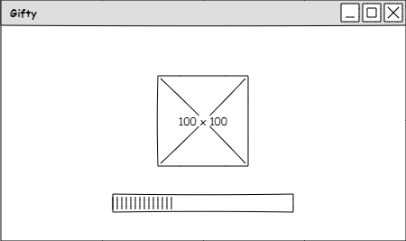

* Login

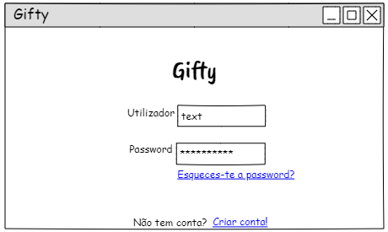

* Criar conta

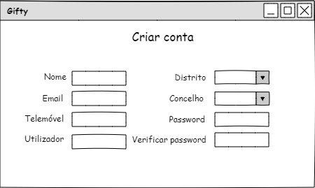

* Preferências

* Home

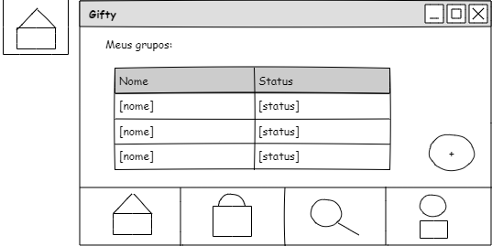

* Home – Grupos

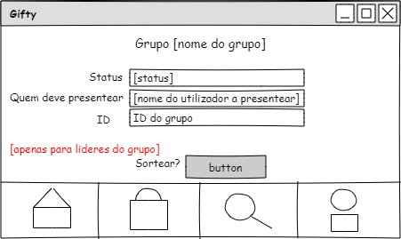

# Criar grupo

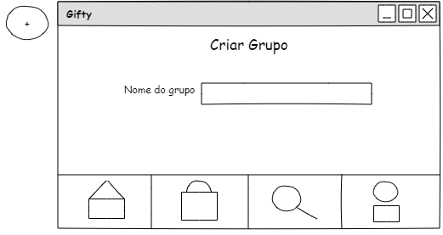

* Buscar

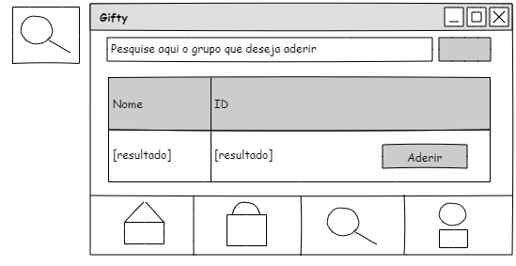

* Produtos

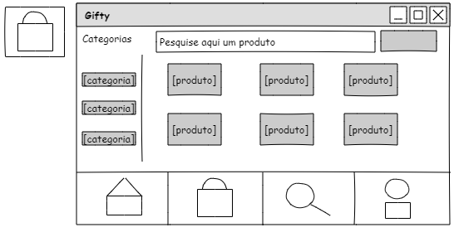

* Perfil

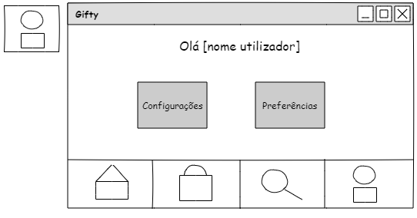

* Perfil – Configurações

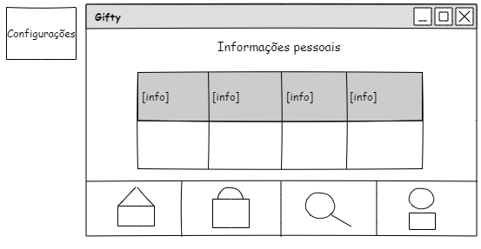

* Perfil – Preferências

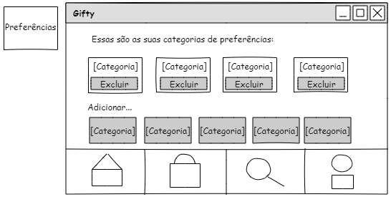

## Modelo Físico:

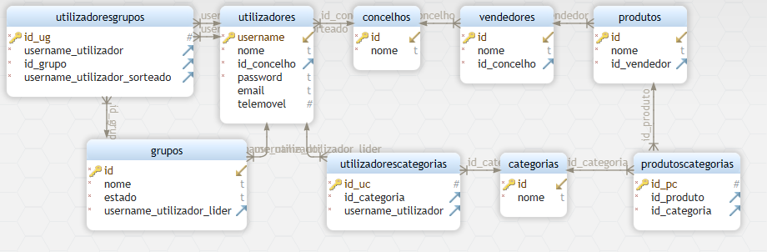

## Diagrama ER:

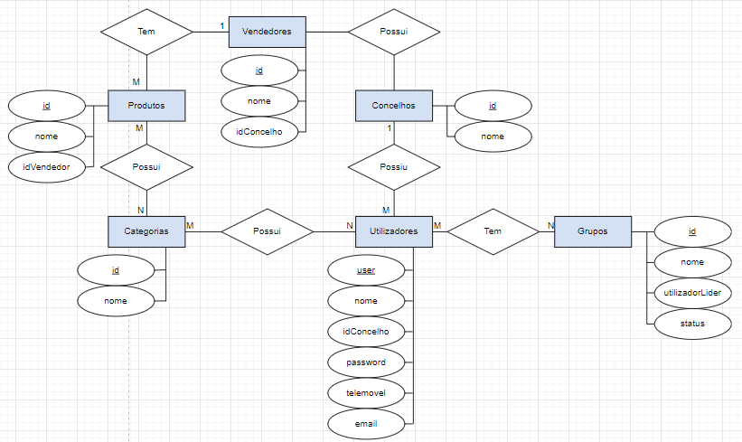

DFD (Diagrama de fluxo de dados)

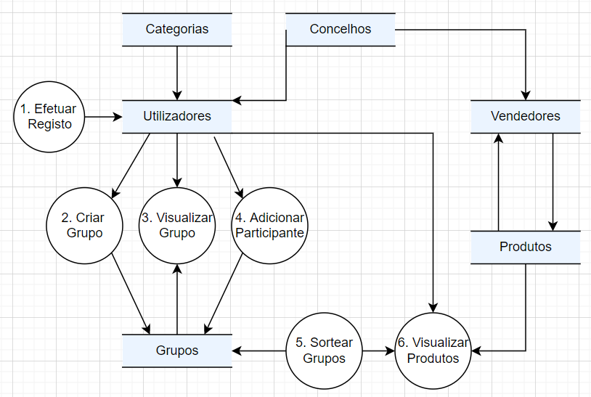

# **Referencias bibliográficas**

Pencil: <https://pencil.evolus.vn/>

Draw.io: <https://app.diagrams.net/>

Site para criação de diagrama físico: <https://sqldbm.com/Home/>

Estudo sobre decisões e psicologia: <https://www.editoraappris.com.br/noticias/ver/322-voc-faz-ideia-de-quantas-escolhas-voc-faz-ao-longo-de-um-dia-da-sua-jornada-de-vida>